2.3.7 Результаты оценки конкурентноспособности книжных изданий

Все три издания- достаточно красочно оформлены, имеют все необхо-димые сведения об издании, об авторах книги, год выпуска, имеют хороший переплет, а следовательно высокий показатель надежности. Таким образом, у всех выбранных образцов, дизайн соответствует пяти баллам.
Образец № 1 по удобству использования является лучшим, так как он в отличие от других изданий- имеет в дополнение к печатному изданию диск (+ CD-ROM). Мультимедийный CD-диск с интерактивными заданиями позволяет школьникам не только повторить пройденный материал, но и проверить свои знания перед контрольными работами, а также подготовиться к итоговой аттес-тации. Таким образом, первый образец по показателю удобства пользования заслуживает высшей оценки.
Важным показателем в оценке конкурентоспособности книжных из-даний- является полнота изложения информации, структура содержания книги. Так, в частности все три издания имеют достаточно большой объем, первый образец 544 стр., второй образец -576стр., третий образец -480 стр. Однако, вто-рой образец имеет самый больший объем , а следовательно в данном издании изложено больше информации. При этом важно отметить, что по структуре об-разец № 2- является лучшим, так как в нем изложен школьный материал по всем предметам, а не только по основным. В частности, в этом издании изло-жена информация по такому предмету- как рисование, в двух других изданиях об этом не упоминается, рисунок 2.2.
Следовательно, по структуре изложения и по объему изложения информации, образец № 2 заслуживает высокой оценки.
Показатели формат издания, размер издания, переплет издания- были рассмотрены подробно в оценке показателей качества. В результате проведен-ного исследования выяснилось, что второй образец книги имеет нестандартный
Оценка конкурентоспособности по дизайну
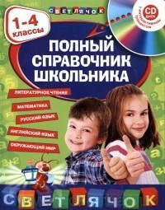
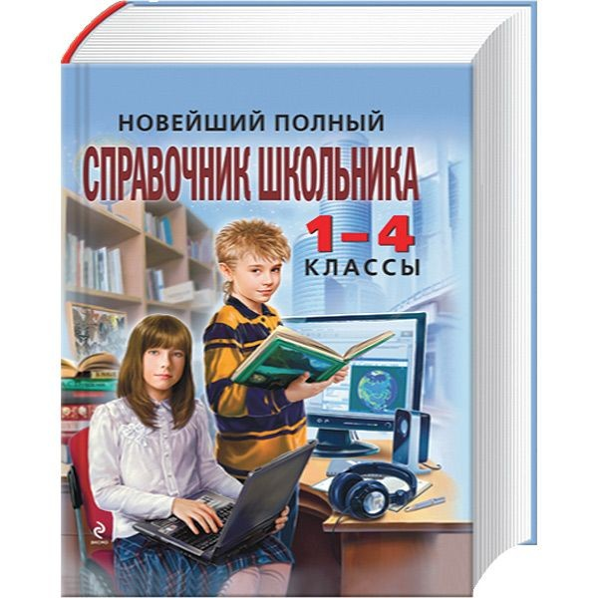
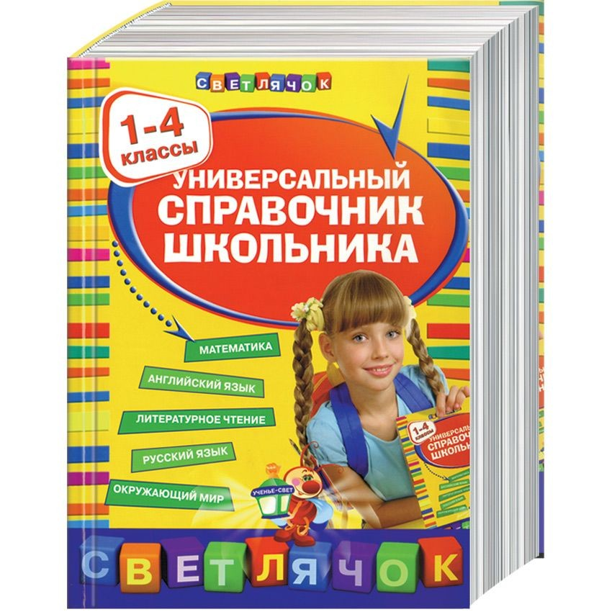

отлично
отлично

отлично

Оценка конкурентоспособности по удобству пользования

Лучший образец!

Образец № 1 лучше аналогов, имеет в составе мультимедийный CD-диск с интерактивными заданиями

Оценка конкурентоспособности по объему и структуре книги
Лучший образец!

Объем 544 стр.
Объем 576стр.
Объем 480 стр.
Структура книги: математика,
русский язык, литературное чтение, окружающий мир, английский язык
Структура книги: математика,
русский язык, литературное чтение, окружающий мир, английский язык, рисование

Структура книги: математика, русский язык, литературное чтение, окружающий мир, английский язык

Образец № 2 является лучшим, так как книга объемная по содержанию, лучше по структуре, в ней изложена информация и по такому предмету- как рисование, в двух других изданиях об этом не упоминается

Рисунок 2.2- Оценка конкурентоспособности по дизайну, удобству пользования, объему и структуре издания.
формат издания, а именно 205х265, тогда как согласно действующего ГОСТа 5773 «Издания книжные и журнальные. Форматы», максимальная высота изда-ния при такой ширина должна составлять 260мм Таким образом, по формату издания образец № 2- является худшим, в отличие от первого и третьего образца.
Однако, несмотря на то, что первый образец имеет стандартный формат издания и составляет 70x90/16 , размеры данного издания не соответствуют этому формату. Так, в частности ГОСТ 5773 «Издания книжные и журнальные. Форматы» указывает, что при таком формате, размер издания должен состав-лять170х215 мм, в действительности же образец № 1 имеет размеры171×216мм, а это является несоответствием существующих требований. Таким образом, только образец № 3 соответствует размерам и форматам издания и заслужи-вает высокой бальной оценки.
Проведенная выше оценка качества показателей переплета изданий пока-зала, что первый и второй образец- имеют твердый переплет, третий образец- интегральный переплет. Выше были описаны преимущества интегрального переплета, в отличие от твердых переплетов. Однако, нельзя сказать, что твер-дый переплет является самым худшим из существующих(имеется и мягкие переплеты), однако и не лучшим. Следовательно, издание (образец № 3) с интегральным переплетом- является лучшим, рисунок 2.3.
Как уже было описано выше, важнейшим показателем конкурентоспо-собности- является цена. Исследуемые образцы книжных изданий имеют сле-дующие цены: первый образец в розницу стоит 380 руб., цена второго образца составляет в среднем 444 руб., третий образец-399 руб. Оценивая конкуренто-способность изданий по ценовому фактору, места можно распределить сле-дующим образом: первый образец- пять баллов, второй образец- 3 балла, третий образец- 4 балла.

Оценка конкурентоспособности по формату издания

Формат 70x90/16
Формат 205х265
Формат 70x90/16
Образец № 2 является худшим , так как формат не соответствует ГОСТу
Оценка конкурентоспособности по размеру издания

Лучший образец!

171×216мм
205х265мм

170х215 мм
Образец № 1 и № 2 имеют размеры издания, которые не соответствуют ГОСТу

Оценка конкурентоспособности по переплету издания
Лучший образец!

Твердый переплет
Твердый переплет

интегральный переплет

Рисунок 2.3- Оценка конкурентоспособности по формату, по размеру издания, по переплету.
Таблица 2.6- Сравнительная оценка конкурентоспособности книжных изданий
№ п/п | Показатели
1 | Дизайн | отлично | отлично | отлично
2 | Удобство пользования | отлично | хорошо | хорошо
3 | Структура и объем книги | хорошо | отлично | хорошо
4 | Формат издания | отлично | удовлетворительно | отлично
5 | Размер издания | удовлетворительно | удовлетворительно | отлично
6 | переплет издания | хорошо | хорошо | отлично
7 | цена | отлично | удовлетворительно | хорошо
8 | Средний балл | 4,43 балла | 3,86 балла | 4,57 балла
Обобщим все вышеперечисленные показатели конкурентоспособности книжных изданий в виде таблицы, рассчитаем усредненную бальную оценку, таблица 2.6.
Данные таблицы 2.6 показывают, что максимальную оценку конкуренто-способности набрал образец № 3 и она составила 4,57 баллов. Второе место по конкурентоспособности занял образец № 1 , он набрал 4,43 балла. Несмотря на то, что второй образец имеет больший объем, является лучшим по структуре
книги, в совокупности факторов качества и цены, он набрал меньшее количество баллов, которое составило 3,83 балла, тем самым заняв последнее место среди испытуемых образцов.
Резюмируя вышеизложенное, можно сделать вывод, что рынок книжной продукции является рынком чистой конкуренции, где существует достаточно большое количество производителей, отличающихся по качеству и ценовой политике товаров. В рыночных условиях хозяйствования достаточно сложно быть способным к конкуренции и предлагать своему потребителю товары по лучшим качествам, соответствуя цене. Иногда высокая цена- еще не означает высокое качество, и с точностью до наоборот. Произвести качественный товар, уметь правильно предложить его потребителю по наиболее конкурентоспо-собной цене- вот главная задача любого торгового предприятия, стремящегося не только выжить на существующем рынке, но и повысить свой имидж и состоятельность.
В связи с развитием интернет- технологий, большинство товаров, особен-но книжных, приобретаются в сети интернет, множество различных изданий можно найти в глобальной сети по бросовым ценам или же вообще бесплатно. Все это влияет на снижение продаж в оффлайн торговле, так как онлайн-торговля в настоящее время все еще только начинает набирать обороты, и в перспективе часть торговой выручки, а следовательно и прибыли перейдет в руки к держателям интернет- магазинов.
Однако, имея четкую стратегию предприятия, видение целей и миссии, разработка наиболее сильных решений в отличие от конкурентов, позволит роз-ничному предприятию не только выжить, но и победить в этой нелегкой борьбе. Для ответа на вопросы: какой именно должна быть ассортиментная политика предприятия, куда именно необходимо вкладывать ресурсы, для того, чтобы предприятию повысить свою финансовую устойчивость; для этого необходимо перейти к третьей части дипломного исследования.



